|  |  |
| --- | --- |
|  | **Urząd Gminy w Jednorożcu**  **ul. Odrodzenia 14, 06-323 Jednorożec** |

|  |  |  |  |
| --- | --- | --- | --- |
| ZATWIERDZENIE DOKUMENTU | | | |
| Opracował | Uzgodniono | | Zatwierdził |
|  |  |  |  |
| Data: | Data: | Data: | Data: |

„ANALIZA ZAGROŻEŃ, W TYM IDENTYFIKACJA MIEJSC, W KTÓRYCH WYSTĘPUJE ZAGROŻENIE DLA BEZPIECZEŃSTWA OSÓB WYKORZYSTUJĄCYCH OBASZAR WODNY DO PŁYWANIA, KĄPANIA SIĘ, UPRAWIANIA SPORTU LUB REKREACJI"

NA TERENIE GMINY JEDNOROŻEC

**Spis treści**

**1.** **CEL I PODSTAWY PRAWNE OPRACOWANIA** 3

**2.** **PODSTAWOWE INFORMACJE O GMINIE JEDNOROŻEC** 4

2.1. Położenie i podział administracyjny 4

2.2. Wykaz akwenów znajdujących się na terenie Gminy Jednorożec: 4

**3.** **MIEJSCA W KTÓRYCH WYSTĘPUJE ZAGROŻENIE DLA BEZPIECZEŃSTWA OSÓB WYKORZYSTUJĄCYCH OBSZAR WODNY DO PŁYWANIA, KĄPANIA SIĘ, UPRAWIANIA SPORTU LUB REKREACJI** 4

3.1. Rzeka Orzyc 5

3.2. Rzeka Ulatówka 6

3.3. Rzeka Płodownica 7

**4. PLANOWANE PRZEDSIĘWZIĘCIA** 8

**5. TELEFONY ALARMOWE** 8

**6.** **PODSUMOWANIE** 8

# **CEL I PODSTAWY PRAWNE OPRACOWANIA**

Celem niniejszego opracowania jest analiza zagrożeń dla osób przebywających na obszarach wodnych na terenie Gminy Jednorożec w tym identyfikacja miejsc,   
w których występuje zagrożenie dla bezpieczeństwa osób wykorzystujących obszar wodny do pływania, kąpania się, uprawiania sportu lub rekreacji.

Zgodnie z art. 4 ust. 1 ustawy z dnia 18 sierpnia 2011 r. o bezpieczeństwie osób przebywających na obszarach wodnych (tekst jedn. Dz. U. z 2023 r. poz. 714 ze zm.), zwanej dalej ustawą, zapewnienie bezpieczeństwa na obszarach wodnych polega   
w szczególności na:

1. Dokonaniu, we współpracy z policją i działającymi na danym terenie podmiotami, o których mowa w art. 12 ust. 1, analizy zagrożeń, w tym identyfikacji miejsc,   
   w których występuje zagrożenie dla bezpieczeństwa osób wykorzystujących obszar wodny do pływania, kąpania się, uprawiania sportu lub rekreacji;
2. Oznakowaniu i zabezpieczeniu terenów, obiektów i urządzeń przeznaczonych   
   do pływania, kąpania się, uprawiania sportu lub rekreacji na obszarach wodnych;
3. Prowadzeniu działań profilaktycznych i edukacyjnych dotyczących bezpieczeństwa na obszarach wodnych, polegających w szczególności na:
4. oznakowaniu miejsc niebezpiecznych,
5. objęciu nadzorem, we współpracy z policją i podmiotami, o których mowa   
   w art. 12 ust. 1, miejsc niebezpiecznych, w tym miejsc zwyczajowo wykorzystywanych do kąpieli,
6. uświadamianiu zagrożeń związanych z wykorzystywaniem obszarów wodnych, w szczególności prowadzeniu akcji edukacyjnych wśród dzieci i młodzieży szkolnej;
7. Informowaniu i ostrzeganiu o warunkach pogodowych oraz innych czynnikach mogących powodować utrudnienia lub zagrożenia dla zdrowia lub życia osób;
8. Zapewnieniu warunków do organizowania pomocy oraz ratowania osób, które uległy wypadkowi lub są narażone na niebezpieczeństwo utraty życia lub zdrowia.

Zgodnie z art. 4 ust. 2 ustawy za zapewnienie bezpieczeństwa, o którym mowa   
w art. 4 ust. 1 ww. ustawy, odpowiada:

1. na terenie parku narodowego lub krajobrazowego - dyrektor parku,
2. na terenie, na którym prowadzona jest działalność w zakresie sportu lub rekreacji - osoba fizyczna, osoba prawna i jednostka organizacyjna nieposiadająca osobowości prawnej, która prowadzi działalność w tym zakresie,
3. na pozostałym obszarze - właściwy miejscowo wójt (burmistrz, prezydent miasta) - zwani dalej "zarządzającym obszarem wodnym".

Zadania, o których mowa w art. 4 ust. 1 ustawy, wykonywane przez wójta   
na obszarze, o którym mowa w art. 4 ust. 2 pkt 3, należą do zadań własnych gminy.

# **PODSTAWOWE INFORMACJE O GMINIE JEDNOROŻEC**

* 1. Położenie i podział administracyjny

Gmina Jednorożec to gmina wiejska położona w północnej części województwa mazowieckiego i północno-wschodniej części powiatu przasnyskiego. W gminie Jednorożec funkcjonuje 19 sołectw złożonych z jednej lub dwóch, a nawet trzech miejscowości: Budy Rządowe, Drążdżewo Nowe, Dynak, Jednorożec, Kobylaki-Czarzaste, Kobylaki-Korysze, Kobylaki-Wólka, Lipa, Małowidz, Obórki, Olszewka, Parciaki, Połoń, Stegna, Ulatowo-Dąbrówka, Ulatowo-Pogorzel, Ulatowo-Słabogóra, Żelazna Prywatna, Żelazna Rządowa.

Graniczy z 6 gminami: od północy z gminą Chorzele, od wschodu z gminą Baranowo, od południowego wschodu z gminą Krasnosielc, od południa z gminą Płoniawy Bramura, od południowego zachodu z gminą Przasnysz, od północnego zachodu z gminą Krzynowłoga Mała.

W gminie o powierzchni 235 km2 zameldowanych jest 6 945 osób – według stanu na dzień 31.12.2022 r., na podstawie danych z ewidencji ludności Urzędu Stanu Cywilnego w Jednorożcu.

* 1. Wykaz akwenów znajdujących się na terenie Gminy Jednorożec:

1. Rzeka Orzyc
2. Rzeka Ulatówka
3. Rzeka Płodownica
4. MIEJSCA W KTÓRYCH WYSTĘPUJE ZAGROŻENIE DLA BEZPIECZEŃSTWA OSÓB WYKORZYSTUJĄCYCH OBSZAR WODNY DO PŁYWANIA, KĄPANIA SIĘ, UPRAWIANIA SPORTU LUB REKREACJI

Czynnikami wpływającymi na ilość osób korzystających z walorów rekreacyjnych   
i turystycznych wód na terenie Gminy Jednorożec mogą być, pogodna aura i okresy wakacyjno - wypoczynkowe. W tych okresie letnim może wzrastać liczba osób korzystających z dzikich kąpieli, więc należy liczyć się ze wzrostem zagrożenia związanego z przypadkami utonięć. Kąpiel lub zabawa w wodzie, to forma rekreacji związana z letnim wypoczynkiem, ze względu na łatwość dostępu z brzegu i płytką wodę. Wejście do wody rodzi jednak zagrożenie, z którym należy się liczyć. Na terenie Gminy Jednorożec obecnie nie znajdują się kąpieliska strzeżone a także miejsca okazjonalnie wykorzystywane do kąpieli zgodnie z ustawą z dnia 20 lipca 2017 r. Prawo wodne.

* 1. Rzeka Orzyc

Stanowi prawy dopływ Narwi i przepływa przez centralną część gminy. Rzeka Orzyc   
w granicach gminy przybiera kierunek z północnego zachodu na południowy wschód. Całkowita długość rzeki wynosi ok. 142,1 km, a powierzchnia jej dorzecza wynosi ponad 2 077 km2 (w gminie rzeka przepływa na odcinku ok. 16,5 km).

Zdjęcie rzeki Orzyc w m. Jednorożec z umieszczonym oznakowaniem „czarny punkt wodny”

Zdjęcie rzeki Orzyc w m. Jednorożec

* 1. **Rzeka Ulatówka**

Stanowi prawy dopływ rzeki Orzyc. Przepływa przez północno-zachodnią część gminy, na odcinku ok. 6,5 km.

Zdjęcie rzeki Ulatówka w m. Ulatowo-Pogorzel

* 1. Rzeka Płodownica

Stanowi prawy dopływ rzeki Omulew. Jej całkowita długość wynosi 39,6 km, na terenie gminy Jednorożec przepływa fragmentarycznie przez północno-wschodnią jej część na odcinku 240 m.

Zdjęcie rzeki Płodownicy w m. Żelazna Rządowa-Gutocha

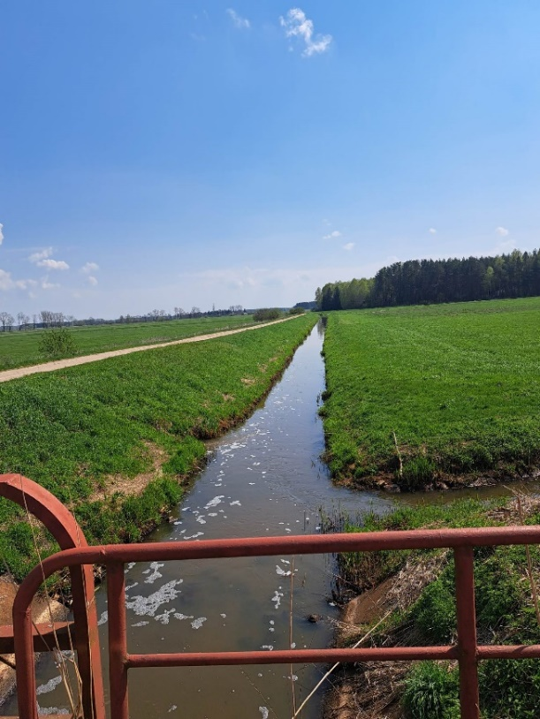

Zdjęcie rzeki Płodownicy w m. Żelazna Rządowa-Gutocha

|  |
| --- |
| **Wniosek: W związku z tym, że osoby kąpiące się w rzece Orzyc, nie zawsze stosują się do umiejscowionego tam oznaczenia „czarny punkt wodny”, stanowi to podstawę do uznania tego miejsca za niebezpieczne. Jednocześnie kąpiel w pozostałych rzekach, gdzie nie wyznaczono tego typu obszarów stanowi podstawę do uznania tych miejsc za niebezpieczne. Korzystanie z nich może skutkować utratą życia lub zdrowia.** |

# **4. PLANOWANE PRZEDSIĘWZIĘCIA**

Po przeprowadzeniu analizy zagrożeń na obszarach wodnych Gminy Jednorożec na podstawie oględzin i zidentyfikowaniu miejsc potencjalnie niebezpiecznych dla zdrowia i życia ludzi planuje się podjęcie poniższych działań:

1. kontynuacja współpracy z Posterunkiem Policji w Jednorożcu w celu dokonania rekonesansów akwenów znajdujących na ternie Gminy Jednorożec i ustalenia miejsc potencjalnie zagrożonych, które mogą być wykorzystywane jako dzikie kąpieliska,
2. kontrola przez Policję wspólnie z pracownikami Urzędu Gminy w Jednorożcu dzikich kąpielisk,
3. kontrola innych wytypowanych miejsc zagrożonych nad akwenami, gdzie grupuje się młodzież,
4. prowadzenie działań profilaktycznych i edukacyjnych dotyczących bezpieczeństwa na obszarach wodnych, polegających w szczególności na oznakowaniu miejsc niebezpiecznych.

# **5. TELEFONY ALARMOWE**

W razie zagrożenia bezpieczeństwa, zdrowia lub życia osób wykorzystujących obszar wodny do pływania, kąpania się, uprawiania sportu lub rekreacji na terenie Gminy Jednorożec należy kontaktować się z poniższymi numerami telefonu:

1. Europejski numer alarmowy 112,
2. Policja 997,
3. Straż pożarna 998,
4. Pogotowie ratunkowe 999.

# **PODSUMOWANIE**

Przedmiotowa analiza ma na celu uświadomienie osobom wykorzystującym obszar wodny do pływania, kąpania się, uprawiania sportu lub rekreacji o panujących zagrożeniach w obrębie obszarów wodnych oraz o obowiązku przestrzegania znaków. Przestrzeganie przez turystów i mieszkańców obowiązków zakazu może ocalić przed nieszczęśliwymi wypadkami. Kąpiel w miejscach niestrzeżonych, niedozwolonych   
i nieoznakowanych może prowadzić do tragedii.